勐海县召开紧密型医共体理事会
第一次理事会议

1月18日，勐海县紧密型医共体理事会第一次理事会议在勐海县紧密型医共体总医院召开，医共体理事会成员、医共体监督委员会等24人参加会议，医共体监督委员会主任毕勇参加会议，会议由医共体理事会秘书长解朝坤主持。
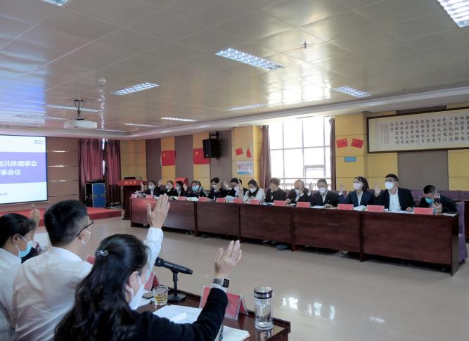
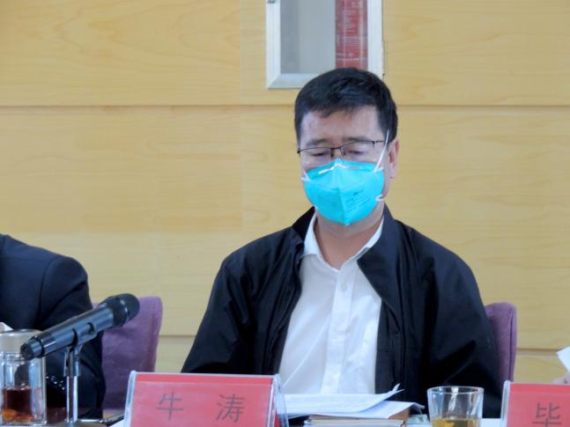
会议上，现场全票通过了《勐海县紧密型医共体理事会章程（试行）》，确定了理事会议事规则、会议制度、工作职责等工作内容，医共体副理事长刘兴刈详细解读了《勐海县紧密型医疗卫生共同体建设实施方案》，医共体理事长牛涛对近期工作进行安排部署。
会议要求，各理事根据《勐海县紧密型医疗卫生共同体建设实施方案》《勐海县紧密型医共体理事会章程（试行）》文件职责分工，尽快熟悉、尽快进入新角色，谋划好、部署好、实施好紧密型医共体发展大计，逐项稳步推进医共体建设各项工作任务。进一步领会医共体建设工作政策、推进工作，启发思维、开拓思路。各成员单位尽快完善医防体系，确保疫情防控平稳转段，全力做好“保健康、防重症”工作。
会议强调，各理事要统一思想、凝聚共识、趁势而为，深刻领会医共体建设的重要意义和具体要求，确保各项工作任务全面落实。各成员单位要主动作为，敢于担当，认真研究深入分析，明确任务，加快提升医疗服务能力水平，促进县乡村三级联动发展，真正实现为人民提供优质的医疗服务。各成员单位按照相关文件要求，序时推进，加快整合县域医疗卫生资源，促进优质医疗资源合理配置，确保勐海县紧密型医共体建设取得进展和成效。
